Labo 6 deel 2 CSS

Opdracht 1
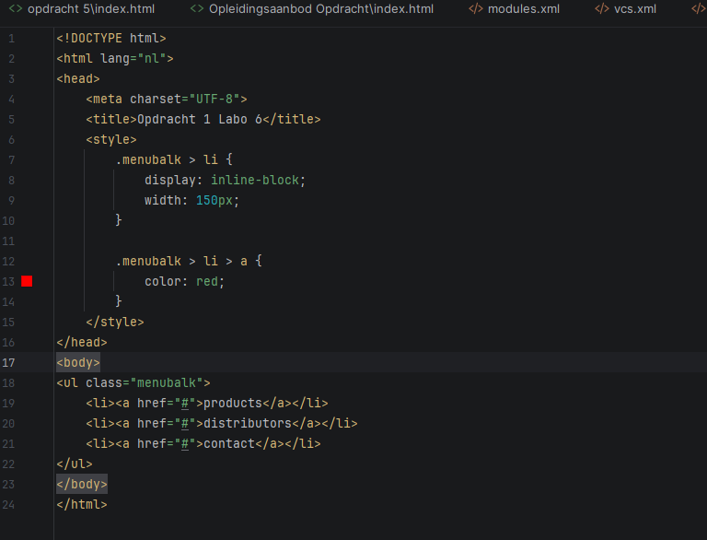
menubalk > li selecteert enkel de directe li-kinderen van het element met class menubalk, dus precies dezelfde elementen als daarvoor, maar zonder dat elk item een eigen class nodig heeft. .menubalk > li > a vervangt de oude regel .menuitem > a. Voordeel: minder HTML, en een nieuw menu-item toevoegen vraagt geen extra class.

Opdracht: Voorbeeld background border buiten border
Oplossing met een extra <div>: je gebruikt twee geneste elementen:
Het buitenste element krijgt de foto en een padding. Die padding is de zone waar de achtergrond zichtbaar blijft rondom het kader.
Het binnenste element (die extra <div>) krijgt de border, en bevat de titel en paragrafen.

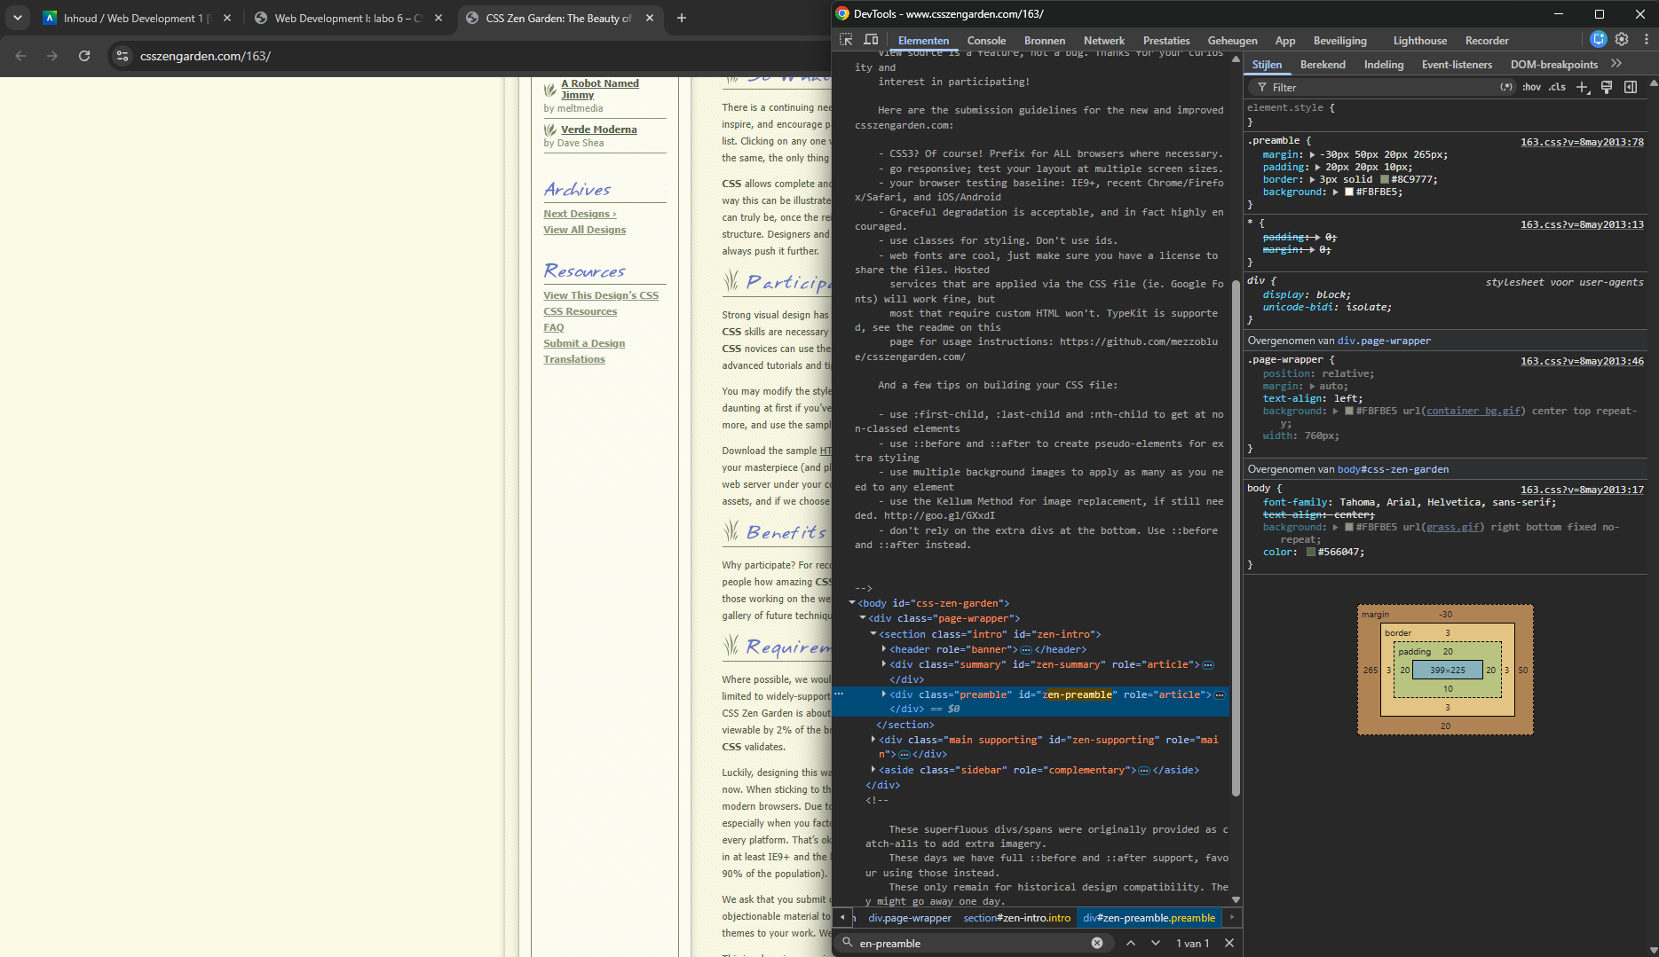
Opdracht 2

Opdracht 3 (Zie apart document in labo zelf resume cv) +code in github te zien
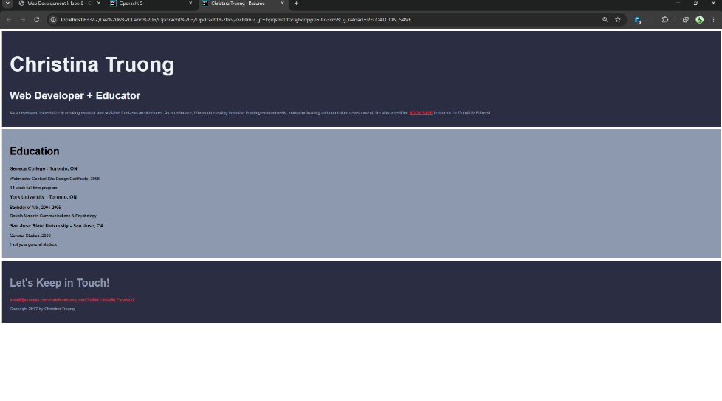

Opdracht 4
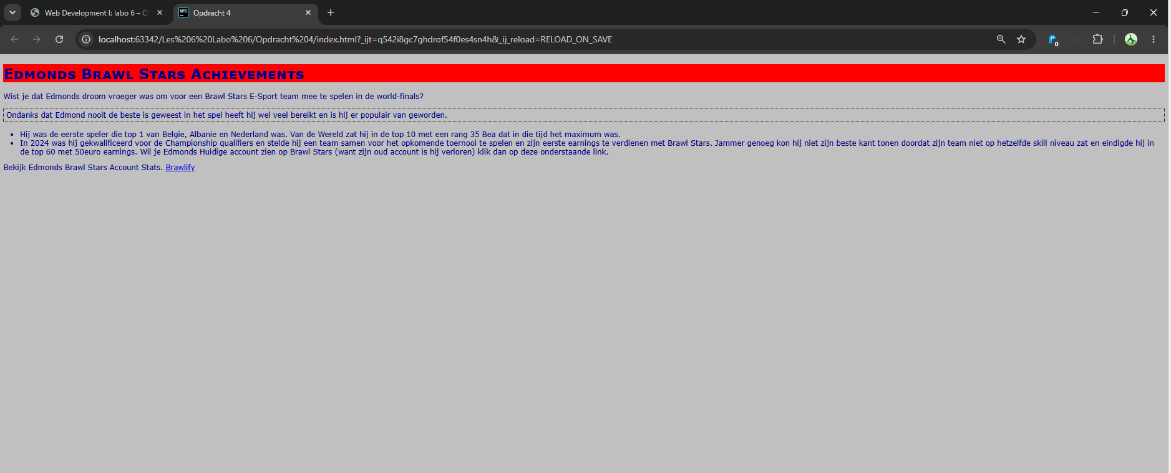
Zie code in GitHub.
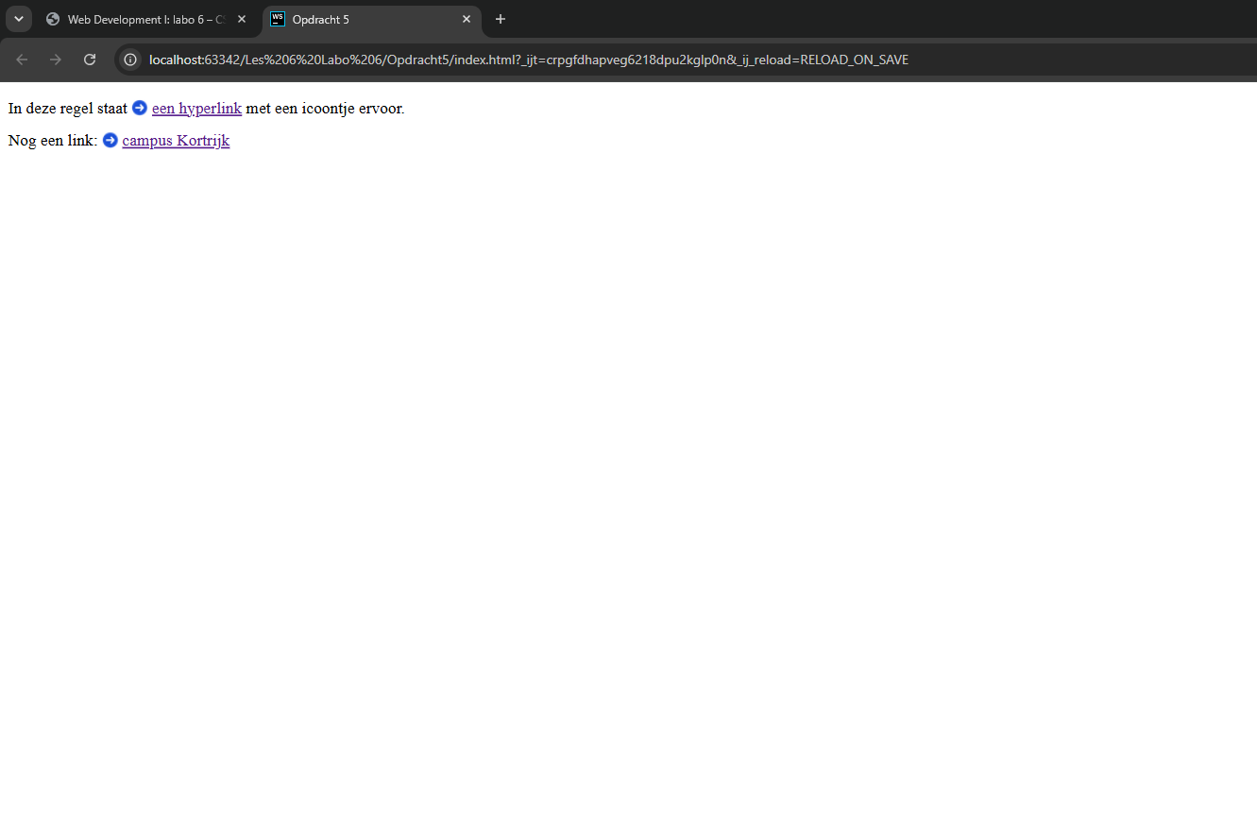
Opdracht 5

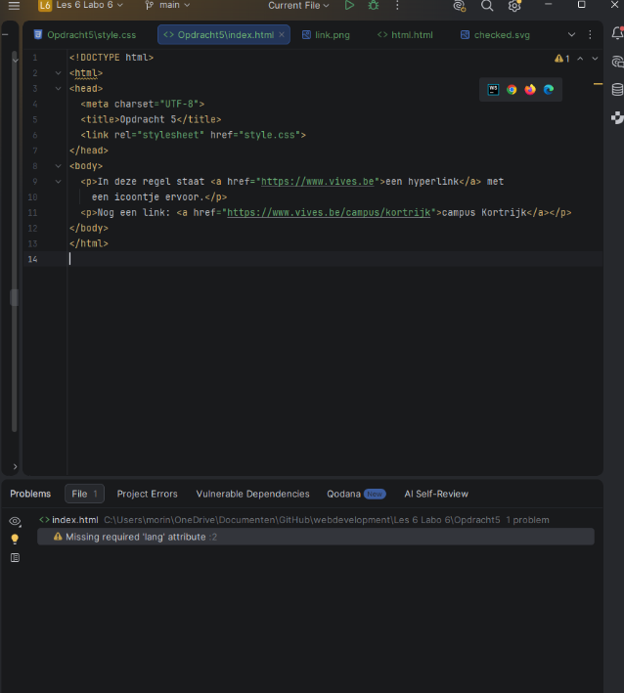
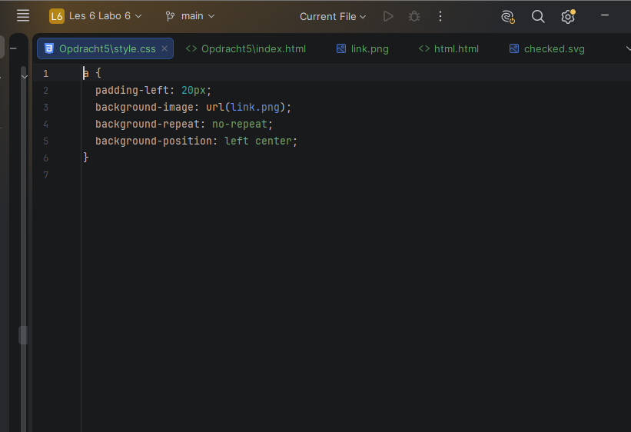

In deze opdracht moest ik voor hyperlinks een icoontje links van de tekst zetten, met een background image. Als icoontje heb ik een klein blauw pijltje in de map images heb gezet.
In de CSS krijgt elke a het icoontje als background-image. Met background-repeat: no-repeat zorg ik dat het maar één keer verschijnt en met background-position: left center staat het links en netjes in het midden van de regel.

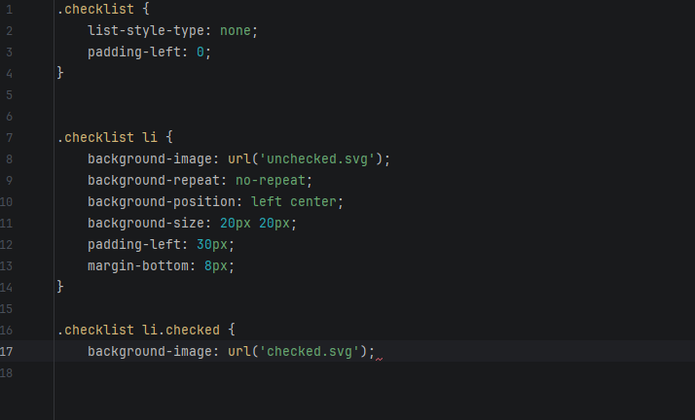
Opdracht 6

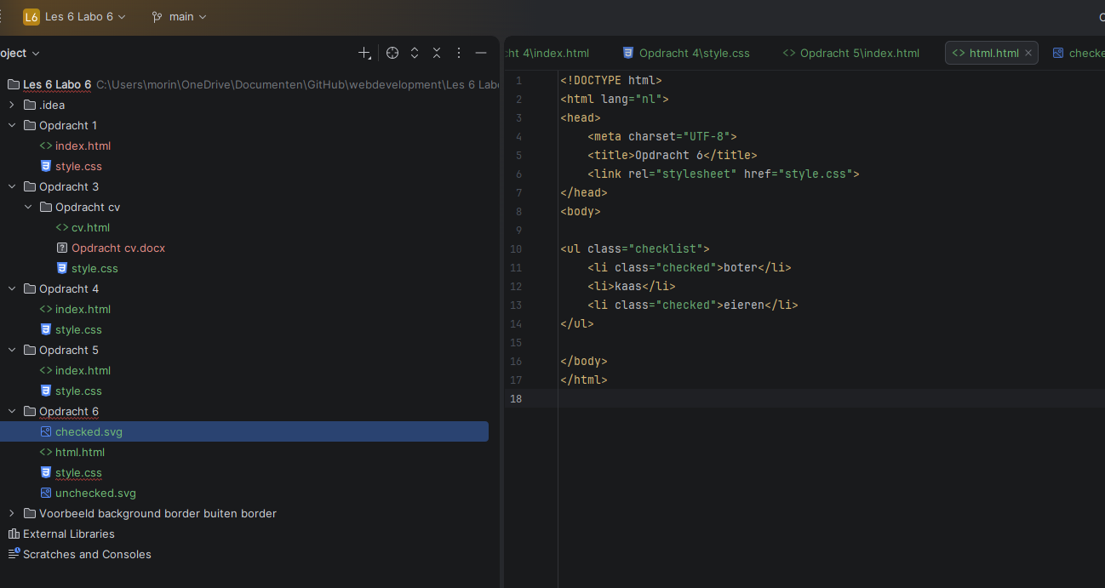

De HTML is een <ul> met class checklist. De items die aangevinkt zijn, krijgen de class checked. Voor de vakjes heb ik twee afbeeldingen gemaakt namelijk unchecked.svg en checked.svg
In de CSS haal ik eerst de gewone bolletjes weg met list-style: none. Daarna krijgt elke li het lege vakje als background-image, met padding-left om plaats te maken voor het icoontje. Voor de aangevinkte items gebruik ik de selector li.checked, zonder spatie. Die pakt enkel de li’s die ook de class checked hebben en vervangt alleen de achtergrondafbeelding door het vinkje. Zo hoef ik de andere instellingen niet te herhalen. Op de screenshot zie je dat boter en eieren een vinkje hebben en kaas een leeg vakje.

